Frtos是伪并发实际上同一时刻还是只处理一件事情

配置Frtos流程：
在cubemx中点  选择 打开选择 V2版本
在 里面添加任务（理解成一个任务一个while-1 由frtos来调度不同的任务）然后直接生成代码即可

SYS -> Timebase Source（时基源）是为 HAL 库指定 1ms 硬件节拍器【其核心作用是为通信外设提供**超时退出保护（Timeout）**以及驱动 HAL_Delay，防止硬件故障时总线无限期卡死】

生成代码之后这里为初始化 然后在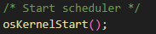这后面的代码就全部失效了，需要去freertos.c文件里面的task里面去写

Frtos中根据分频切片，也是以S为单位进行切片，1000则一片为1ms；
任务调度：
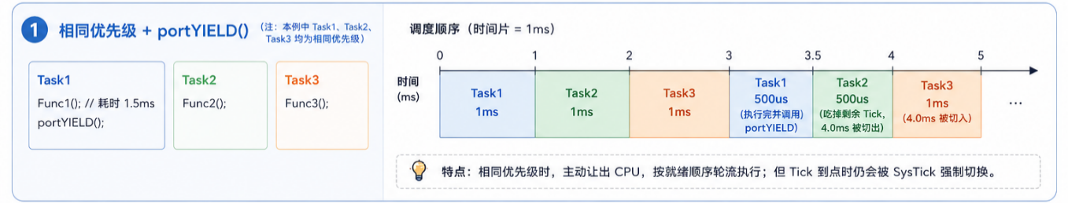
同优先级轮转与死循环（while 1）影响速记：
- 时间片轮转： 同优先级任务公平轮流使用 CPU，每人独占 1 个 Tick（如 1ms）
- 死循环无 Delay： 任务绝不主动让权，强行吃满整整 1ms，直至 SysTick 硬件中断强制切出
- 最终后果： 同级任务依然能公平交替运行（系统不死机），但所有更低优先级的任务将被彻底饿死（Starvation）
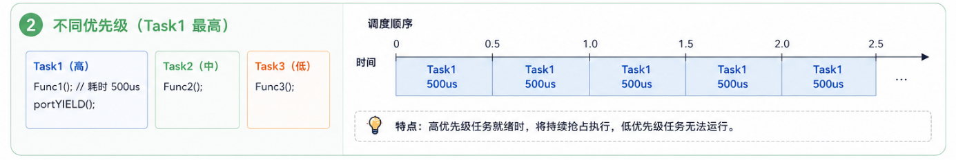
portYIELD( )；//为立刻执行一次任务调度
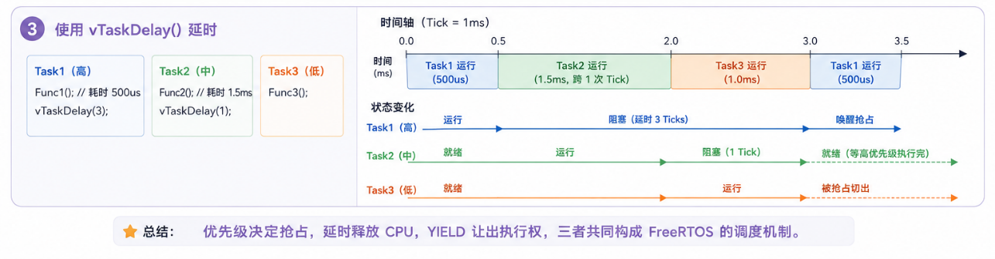
在 FreeRTOS 抢占式内核中，优先级凌驾于时间片之上：高优先级任务一旦就绪便立即夺取 CPU，强制掐断低优先级任务尚未耗尽的时间片

时间片节拍（Tick）是内核的统一度量衡：它既是同级任务公平轮转的调度契机，也是系统所有任务延时与超时的计算基准

FRTOS为多通道抢占模式—保证关键任务的实时响应
非抢占式 — 追求整体最高吞吐量（不打断当前正在执行的任务），减少上下文开销【不存在抢占式单通道-只要是单通道必然是抢占式】

FreeRtos 任务具有四种状态：
1、就绪态 — 任务已经准备好，但还未运行；说明当前有更高级或同级任务正在运行。
2、阻塞态 — 正在等待某个外部事件，如vTaskDelay( ); 阻塞态会有超时时间 —（现在把delay的500ms看成超时时间即可）
【阻塞态他是由任务等资源进行阻塞/唤醒—而挂起必须用osThreadSuspend( )进行挂起|用osThreadResume( )再恢复】
3、挂起态 — 类似于阻塞态，但没有超时时间，常用于“暂停”功能
4、运行态 — 任务正在运行

延时函数（常用）：
vTaskDelay/osDelay（相对延时）：锁定的是纯休眠时长，即从“调用延时那一刻”到“下次被唤醒”的时间（总周期随执行耗时而累加抖动）
vTaskDelayUntil（绝对周期）：锁定的是整轮任务周期，即从“本次开始执行”到“下次开始执行”的时间（自动扣除代码执行耗时，保证周期恒定）
任务调度：
portYIELD( ); //立刻切换任务调度 【在下一次时间片来到的时候会再次触发调度选择】

FreeRTOS 调度器依据任务状态与优先级进行决策-对同优先级任务则按“单时间片（Tick）轮转”调度，并通过配置为 NVIC 最低优先级的 PendSV 中断完成上下文切换

堆内存申请/释放：【可以在CubeMx建立Task时选择生成位置】
PvPortMalloc( ); //从frtos的总堆申请内存
vPortFree( ); //释放内存
malloc //申请RAM的堆空间 【 释放用free 】
vTaskGetInfo( ); //可以查询任务所有状态信息 【需要在CubeMx中 的xTaskGetHandles 这样可以” 按名字查句柄”】
参数一选择查那个任务，参数二传入TaskStatus_t变量保存任务状态；其余参数固定/可选【函数如果用不了—可在cubemx中配置功能开关】
TaskStatus_t 状态有：
• pcTaskName：任务名称（如 "myTask02"）。
• eCurrentState：当前状态枚举（eRunning、eReady、eBlocked、eSuspended）。
• uxCurrentPriority：当前有效优先级（包含互斥量优先级继承后的数值）。
• usStackHighWaterMark：历史最小剩余栈空间（单位：字 / Word，4 字节）。
- 该值越小越危险；若为 0，说明发生过栈溢出。
• ulRunTimeCounter：任务累计占用的时间计数器（需配合硬件定时器统计 CPU 占用率）

uxTaskGetStackHighWaterMark( )；//专门用来查“水位高度”
【一定要注意栈溢出的情况若出现 — bug极难排查】

消息队列函数：
xQueueCreate(长度, 单个元素大小) //创建队列
xQueueSend( ) //参数一 队列句柄；参数二 为要发送变量的地址；参数三 等待时间
xQueueReceive( )//任务端读数据
xQueueSendFromISR( ) //中断的 入队函数 注意参数三：需要提前定义一个标志位 交给 portYIELD_FROM_ISR（标志位）
xQueueReceiveFromISR( )
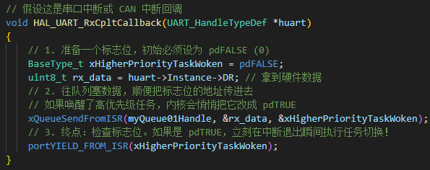
pdFALSE 就是默认不需要切换
然后将标志位给函数赋值后传给portYIRELD函数来判断出中断后要不要切换

对于操作类 API（收发队列、信号量、建任务），只要显式判断 == pdPASS，就代表成功，其余一律算失败；绝不能写如 if(xQueueSend())；防止 -1 等负数错误码被误判为真
【 如xQueueSend等所有的超时时间，会将当前任务转入阻塞态 — 如果永久等待会影响当前task其他代码 】

FreeRtos的堆和栈
任务栈的作用：每个任务专属的“私人工位”，里面只放三样东西 — 局部变量、函数嵌套调用的返回地址、被中断打断时的现场寄存器
向下生长的本质：内存高地址是起点（栈顶），低地址是危险红线（栈底）
  - 局部变量越多、函数层级越深，栈指针就越往低地址走
  - 红线禁忌：绝对不要在任务里定义超大局部变量（例如 uint8_t buf[512]），这会瞬间击穿红线，直接踩烂相邻内存导致死机
大小单位换算：
  - 原生 FreeRTOS 函数（xTaskCreate）：单位是字（Word），1 字 = 4 字节【CubeMx可选择的栈大小就是Words】
  - CubeMX 自动生成的函数（osThreadNew）：单位是字节（Byte），所以代码里写 128 * 4 就是 512 字节
  - 初学策略：先不用纠结具体给多少，一般任务统一给 512 字节（128 * 4），算力重的给 1024 字节，先把功能跑通

调试与优化
堆文件选择：FreeRTOS 有5个堆文件，直接选 heap_4.c，其他的不用看；它自带内存碎片合并功能，是绝大多数中大型项目的标配
栈溢出报警：在 FreeRTOSConfig.h 里开启 configCHECK_FOR_STACK_OVERFLOW = 2；任务爆栈时系统会自动跳进 Hook 函数，方便快速抓出是哪个任务崩溃
frtos里面直接开启溢出检测
栈空间科学裁剪：不靠玄学瞎猜；在调试阶段调用 uxTaskGetStackHighWaterMark() 打印历史最小剩余空间，根据实测值加 20%~30% 的安全余量来定最终大小
关于栈-“向下生长”【以下图为例】
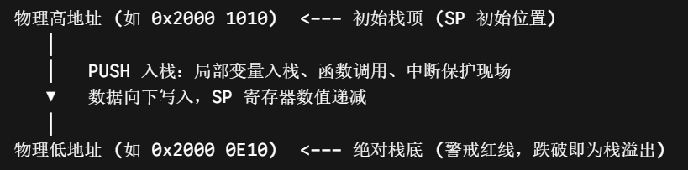
向下生长（满减栈 Full Descending）：
- 物理高地址是起点（栈顶），任务启动时 SP 指向此处。
- 物理低地址是警戒线（栈底），数据入栈时 SP 指针向数值更小的低地址移动
伪造的现场上下文（初始栈顶）【向下生长就是写数据从11a4->0fa4写】
- 现象： A5 突然中断，夹杂着 fd ff ff 00、19 85 ... 等杂乱数值。
- 物理意义： 这是 FreeRTOS 在任务创建时由系统自动压入栈顶的初始伪造现场（Initial Stack Frame）

在给栈分配空间时最好为128的倍数；以及注意所有任务栈最好让其总大小不超过总堆的一半；

怎样会撑爆任务栈？
1. 任务中定义大局部变量：
  - 局部变量/数组进入函数即分配在栈顶，由于任务通常为 for(;;) 死循环，这些空间长期被占、不会自动销毁释放
  - 规避方式：大数组尽量定义为全局变量、static 静态变量，或用指针传递。
2. 函数深层嵌套或递归调用：
  - 每次函数调用都会叠加压入返回地址（LR 寄存器）、入参和新函数的局部变量，层级越深，向低地址下推越严重。
3. 隐蔽的库函数开销：
  - printf / sprintf 等格式化打印（尤其是带浮点 %f 时）底层会瞬间吃掉几百字节隐蔽栈深。
4. 栈溢出后果：
  - 向下击穿绝对栈底边界，踩踏踩烂相邻内存（如 TCB 控制块、系统堆块），导致程序逻辑失常、变量被未知篡改，最终触发硬件异常（HardFault）死机

总结就是总堆大小要设置合理，可查找.map文件进行评估；任务栈可以通过“水位函数”合理检测设置；减少任务内临时变量和函数调用层数

栈溢出排查
现象包括：正常的程序莫名跑飞 出现bug等

1、在cubemx中直接开启 溢出检查
Option 2 的作用：任务一换班，内核查出哨兵被踩，立刻跳进 Hook 报出凶手任务，防止隐蔽 Bug 扩散
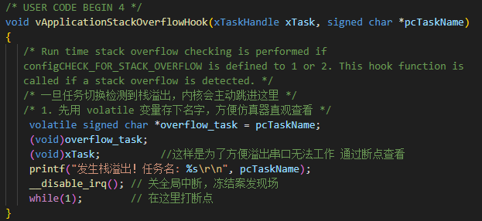
开启溢出检查就是为了通过这个函数 查看哪里溢出

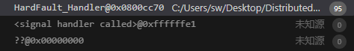

且溢出时暂停住-堆栈这里通常为0xa5a5a5

注意这个方法主要防“慢性踩内存”。
任务只溢出几个字节时硬件不会死机，但会踩坏隔壁数据，导致后续莫名其妙崩溃

2、在暂停状态下使用GDB命令排查任务死在哪里
- 在调试控制台输入指令 p pxCurrentTCB->pcTaskName //直接打印发生崩溃时正在执行的任务名称字符串
- p pxCurrentTCB->pxStack //查看这块内存的最低合法地址（栈底）
- p pxCurrentTCB->pxTopOfStack //查看当前栈顶；如果 pxTopOfStack <= pxStack，说明栈已经被彻底用光、向下穿孔越界了

3、直接通过自带的XRTOS查看状态
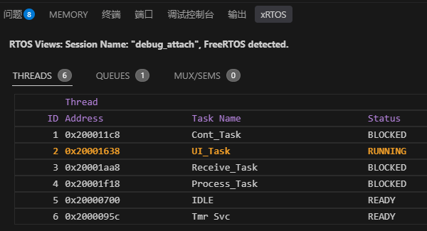

4、通过uxTaskGetStackHighWaterMark( )函数查看栈状态【 需注意结果为剩余空间 】
使用这个函数需要去 Include parameters 标签中将 uxTaskGetStackHighWaterMark 设为Enable
- UBaseType_t free_stack = uxTaskGetStackHighWaterMark(NULL); //这样可以查看当前任务的剩余栈空间
- UBaseType_t free_stack = uxTaskGetStackHighWaterMark(other); // other也可传入其他任务句柄
- printf("历史最小剩余栈空间: %lu 字 (%lu 字节)\r\n", free_stack, free_stack * sizeof(StackType_t));//直接打印即可 【 注意word与byte的换算 】

一般栈空间至少保留最高水位以上30~60word（也就是120-240字节）

抓取溢出任务时需注意内存分布：有时抓取到的可能并非是当前任务溢出；而是另一个任务溢出到当前任务然后切换到当前任务立刻死机造成误判

消息队列
消息队列也会从总堆进行动态申请空间
全局变量 vs 消息队列（传递消息视角）
1. 全局变量（共享内存）
- 机制：两端直读直写同一片 RAM 空间。
- 优势：零开销，读写仅需一两条汇编指令，速度最快。
- 缺陷：
  - 非线程安全：多任务并发读写容易导致“数据撕裂”。
  - 无阻塞唤醒：接收方只能死循环轮询（while(flag)），空耗 CPU 算力。
  - 无缓冲能力：新数据直接覆盖旧数据，连续发送极易丢包。
- 适用：系统全局只读参数，或加了 volatile 修饰的极简单状态标志位。
2. 消息队列（内核管道）
- 机制：系统接管的先进先出（FIFO）安全缓冲区。
- 优势：
  - 天然线程安全：内核临界区底层保护，杜绝并发竞争。
  - 事件驱动（省 CPU）：无消息时接收任务自动休眠（阻塞让出 CPU），消息一到瞬间唤醒。
  - 支持突发缓冲：多包数据排队吞吐，防止瞬时并发丢包。
- 代价与技巧：
  - 占额外 RAM，大数据深拷贝耗时。
  - 解法：传大结构体或大数组时，只往队列里放数据指针（固定 4 字节）实现零拷贝。
- 适用：所有跨任务、中断到任务的动态业务数据交互。
选型口诀
- 需要“有活干活、没活休眠”或防并发丢包 $→$ 无脑选消息队列
- 仅仅是全局只读配置或单个独立状态指示 $→$ 才用全局变量

队列常用场景：
1、中断向任务投递：中断“快进快出”只管抓数据塞进队列，耗时解析留给后台任务
2、终结 Flag轮询（省电）：无数据时任务彻底休眠（0% CPU），有数据微秒级唤醒，拒绝死循环空转【用接收无限延时取代while(!flag) 忙等待】
3、顺序流水包（防丢）：用于必须按顺序一包不落处理的突发流（如按键序列、通信报文），而非会被覆盖的单个状态值
4、天然并发安全（免锁）：内核自带临界区保护，多任务/中断并发写入绝不脏读、不撕裂
5、软硬件解耦：生产者与消费者互不依赖，只认标准化数据管道

消息队列也是fifo模式
xQueueCreate(长度, 单个元素大小) //创建队列
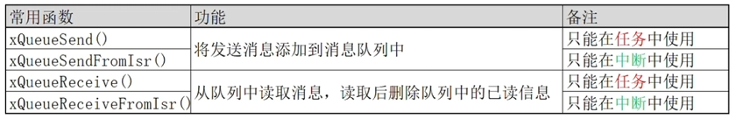

超时参数（Timeout）的本质： 任务等待事件的最长容忍期限。事件就绪立刻唤醒，未就绪则挂起让出 CPU（0% 占用）；仅当超时耗尽仍无事件时才返回失败强制唤醒。
- 传 0（非阻塞抽检）：
  - 场景：高频执行循环内部（如步进电机走步、轮询标志），0 微秒都不耽误原有物理时序。
  - 注意：CMSIS-RTOS 中断里调用只允许填 0（FreeRTOS 原生 FromISR 无此参数）。
- 传 固定延时（容错防死锁）：
  - 场景：等待硬件通信响应（I2C/SPI ACK、传感器应答）。正常几毫秒即走，万一硬件断线、总线死锁，100ms 强制超时退出，防止系统永久卡死。
- 传 portMAX_DELAY（无限休眠，纯事件驱动）：
  - 场景：任务最外层入口（如电机任务、协议解包任务）。
  - 价值：彻底干掉裸机 while(flag) 空转轮询，实现无事休眠、有事干活。
【 osMessageQueuePut( )诸如此类底层为 xQueueSend( ) 】
⭐在cubemx里面修改了原本Task的任务名 里面的东西会清空
在添加消息队列的时候：Item size里面就是填入数据类型（也可以为自定义的结构体指针！！！）

信号量
“项”（Item）就是队列用来传输的单个数据载体（单个包裹/实体）【项可以是“引用传递”即指针，也可以是“值传递”…】
1、二值信号量【一个不用轮询的全局Flag且需要一对一】
本质为长度为1的队列，但项大小为0 — 故队列只有两种状态“满”“空”；初始默认为0（空）；— 可用于驱动层与业务层解耦
2、计数信号量【普通变量即使为0 也会继续轮询】
计数信号量就是一个“减到 0 就会自动休眠”的安全计数器：事件来了给一张（Give 加一），任务办完收一张（Take 减一）
3、互斥信号量
避免一个资源被同时使用；相当于二值信号量的升级 — 拥有优先级继承，以及“所有权”
4、递归互斥锁
与互斥信号量一样 — “但允许一个任务多次获取 — 对应这个任务也需要多次释放才能解锁”
注意：互斥锁严禁在中断（ISR）中使用，因为中断没有任务上下文，无法执行优先级继承
一、 优先级翻转的本质（核心逻辑）
- 高优先级并非不打断低优先级：高优先级就绪时，已经成功抢占了低优先级；但由于高、低任务需要访问同一临界资源（同一把锁），高优先级发现锁被占用，只得主动进入阻塞态挂起，让出 CPU 等待低任务释放资源。
- 中优先级“偷家”引发危机：中优先级任务不需要这把锁。高优先级挂起后，中优先级顺理成章凭借自身高于低优先级的级别，暴力抢占了低优先级任务。
- 恶性循环形成：持锁的低优先级任务被中优先级压制、无法运行，因而无法交出钥匙；最终导致高优先级任务被迫等待一个毫无关系的中优先级任务执行完毕，系统实时性崩塌。
二、 互斥锁（Mutex）的核心救场机制
- 优先级继承（Priority Inheritance）：当高任务因等锁而阻塞时，内核瞬间将持锁的低任务优先级临时拔高至与高任务平齐。
- 防御插队：中任务就绪后，比对发现当前持锁者的临时优先级高于自己，无法抢占，只能老实排队。
- 归还原形：低任务在不受干扰的情况下迅速跑完临界区、交出锁；其优先级瞬间恢复原样，高任务立即被唤醒并抢占执行。
三、 资源保护为什么必选“互斥锁”而非“二值信号量”？
- 无继承即风险：二值信号量无优先级继承机制，在多任务并发抢占的复杂工程中极易引发不可控的优先级反转。
- 严格的所有权管理：互斥锁具备“谁持有、谁释放”的严格归属校验，杜绝了其他任务或外部中断误释放锁导致的数据破坏。

信号量在此标签里设置
互斥锁在此标签里设置

信号量总结：
本质（零开销队列）：信号量就是“项大小为 0”的消息队列，只负责计数与通知，不占用内存存数据
职责（同步 vs 互斥）：
- 同步管“何时跑”（A 发令，B 执行，两者不同人）；
- 互斥管“谁能用”（谁加锁，必须谁解锁，防止外设被抢）
风险（普通信号量无继承）：因缺少优先级继承，会被中间无关任务插队，导致高优先级任务被无限期卡死
破局（互斥锁压缩延迟）：高任务依然要等低任务放锁（翻转无法彻底消除），但互斥锁杜绝了中途插队，把卡顿严格限定在低任务放锁的那极短几微秒内

FreeRTOS 任务执行机制：
任务仅在初次启动时执行一次for(;;)外的初始化；一旦进入死循环，后续任务切换的PC指针将永久在for(;;)内部断点挂起与恢复，绝不回退

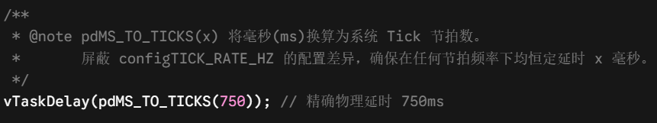

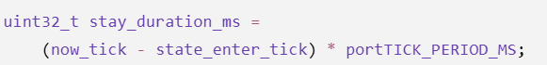
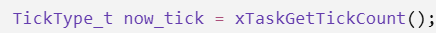 获取 FreeRTOS 当前 Tick 数
当前Tick - 起始Tick → 得到经过的 Tick 数
Tick数 × portTICK_PERIOD_MS → 换算成 ms

任务通知
FreeRTOS 中，每个任务都有一个自己的 Notification Value，可以理解成一个 32 位的通知值
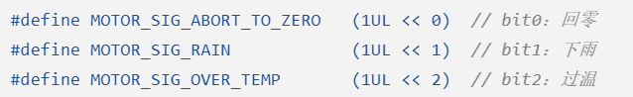
写代码时可以定义宏变量使用xTaskNotify( )函数将事件标志打入指定Task的Notification value
【 eSetBits 把指定事件对应的 bit 置 1，同时保留其他事件 】
xTaskNotifyWait( ) 放入对应Task中-可以获取“当前执行的任务”的 Notification Value
xTaskNotifyWait() 的四个参数分别控制：进入前清除、退出后清除、保存位置、等待时间【等待时间会阻塞程序】

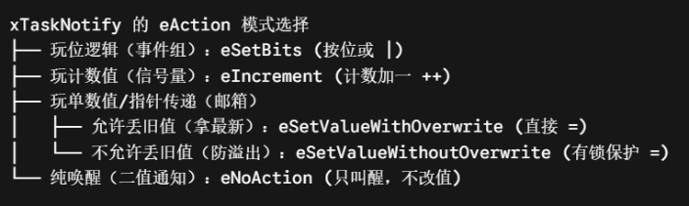
其中Setbits和eIncrement最常用

xTaskNotifyWait() 的返回值用于判断本次调用时是否存在 pending notification；有则返回 pdPASS，否则返回 pdFAIL【执行逻辑如下图】
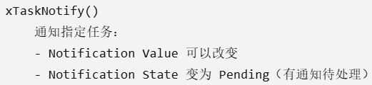
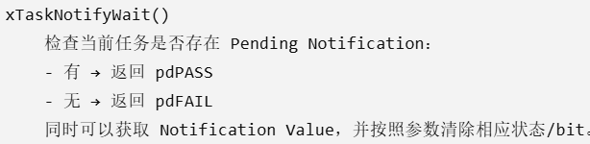
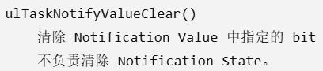
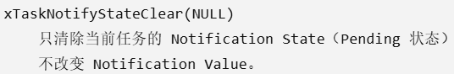
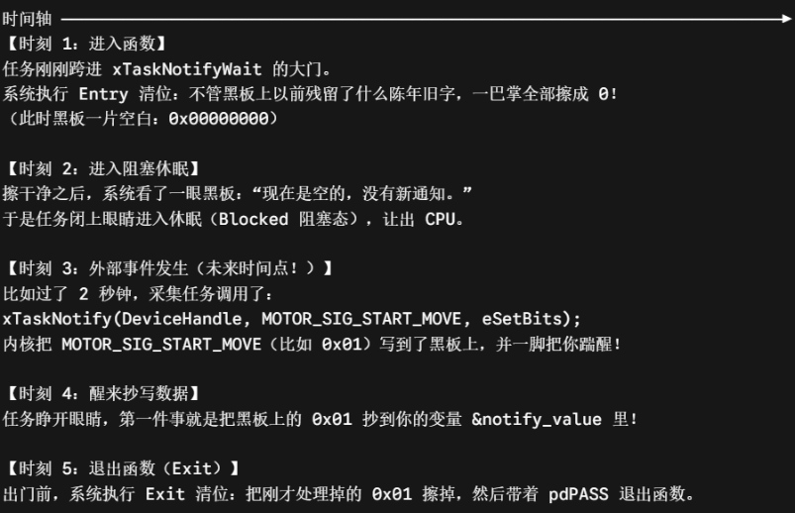

创建互斥锁需要#include "semphr.h"头文件
SemaphoreHandle_t 为信号量/互斥锁对象的句柄类型（通过下方的typedef就能看出信号量本质就是队列）

二值信号量/计数信号量/互斥锁…同一使用以下两个函数获取和释放【不包括递归互斥锁】
xSemaphoreTake(uart_mutex, portMAX_DELAY) 取锁函数
xSemaphoreGive(uart_mutex); 放锁函数
⭐注意互斥锁不可以在中断使用

常用API
互斥锁：
• 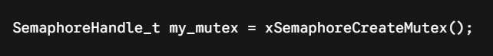 创建锁
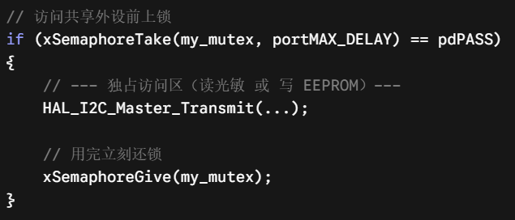 使用示例
消息队列：
• 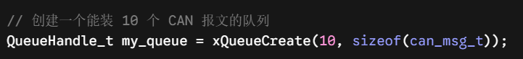 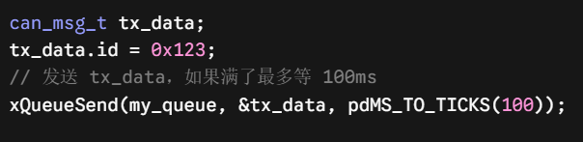
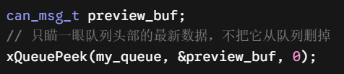

在Frtos系统中永远不要调用portmacro.h
portmacro.h 是底层的芯片架构实现文件，它必须且只能由 FreeRTOS.h 内部去调用。 如果你在第 6 行直接包含了 portmacro.h，而 FreeRTOS.h 在第 9 行，就会导致芯片底层宏在解析时，内核基础宏（如 pdFALSE、pdTRUE、中断优先级配置）根本还没被加载，直接引发大面积报错

Frtos头文件包含顺序也要注意 #include "FreeRTOS.h" 永远要在第一位 然后再包含其他基于frtos的文件

